Министерство науки и высшего образования Российской Федерации

Федеральное государственное автономное учреждение высшего образования

«Пермский национальный исследовательский политехнический университет»

ПНИПУ

**Лабораторная работа**

**“Работа с одномерными массивами”**

Выполнил:

студент группы РИС-23-2б

Камалетдинов Максим Валерьевич

Проверила:

доцент кафедры ИТАС

О.А. Полякова

2024 г.

**Вариант задания:**

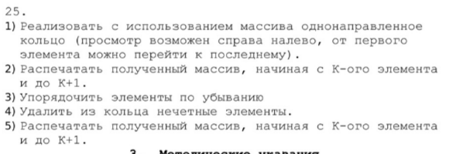

**Словесный алгоритм:**

1. Изначально формируется большой массив и происходит его частичное заполнение.

Реализация первого и второго пунктов задания:

1. С использованием цикла for, все элементы массива mas просматриваются поочередно.

2. Для каждого элемента при текущем индексе k выводится значение элемента.

3. Индекс k уменьшается на 1.

4. Происходит проверка условия: если k становится -1, то устанавливается k равным n - 1 для продолжения итераций.

Объясняется работа условия if: цикл работает в режиме «кольцевого» обхода, просматривая элементы массива справа налево и возвращаясь к концу, если достигнуто начало массива. Цикл продолжается, пока k >= 0, этим гарантируется, что цикл будет продолжен с конца массива, начиная с элемента с индексом n – 1.

6. Данные действия повторяются n раз, чтобы обеспечить проход по всем элементам массива.

Реализация третьего пункта задания:

Использование алгоритма сортировки пузырьком:

1. Начинается сравнение первого и второго элементов списка.

2. Если первый элемент оказывается меньше второго, они обмениваются местами.

3. После этого происходит сравнение второго и третьего элементов и так далее, до конца списка.

4. После первого прохода самый маленький элемент оказывается в конце списка.

5. Шаги 1-4 повторяются для всех элементов до тех пор, пока список полностью не будет отсортирован.

Реализация четвертого пункта задания:

1. Начинается цикл, в котором индекс i увеличивается от 0 до n.

2. Проверяется, является ли текущий элемент массива с индексом i нечётным (имеет остаток от деления на 2 не равный 0).

3. Если это так, переменная n уменьшается на 1 (что означает, что длина массива уменьшилась на 1).

4. Запускается второй цикл, в котором индекс j увеличивается от i до n.

5. В этом цикле каждый элемент массива сдвигается на одну позицию влево, начиная с элемента с индексом i.

6. После этого переменная i уменьшается на 1, чтобы вернуться к предыдущему элементу в массиве.

7. Этот процесс повторяется для всех элементов массива до тех пор, пока итератор i не достигнет значения n.

Пятый пункт аналогичен первому и второму.

**Смысловые значения переменных:** *a* – имя массива; *n* – размер массива; *k* – индекс элемента; *i, j* – переменные цикла.

**Блок-схема:**

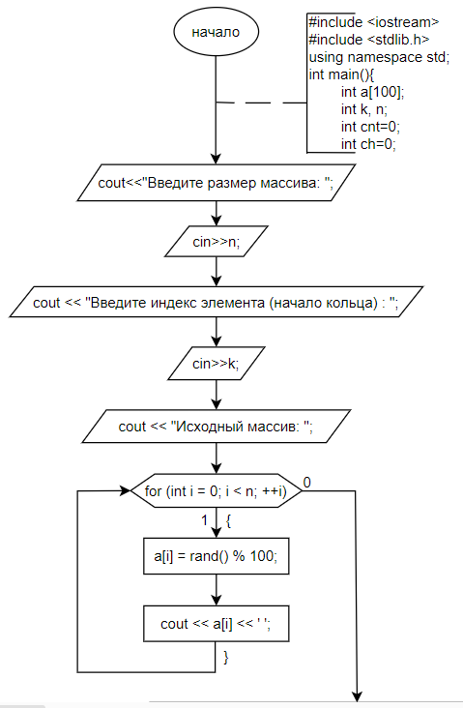

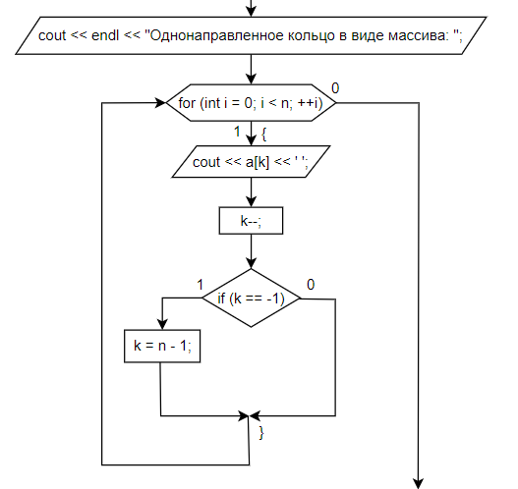

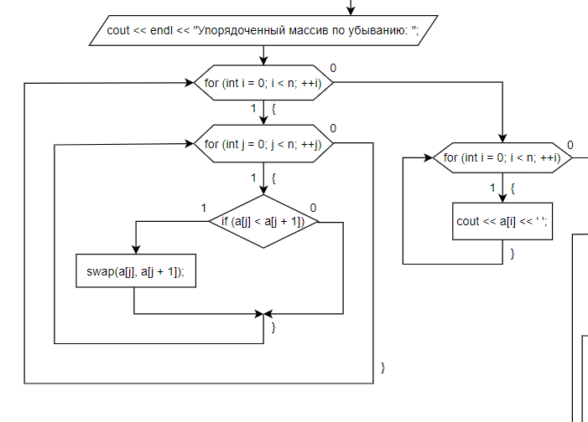

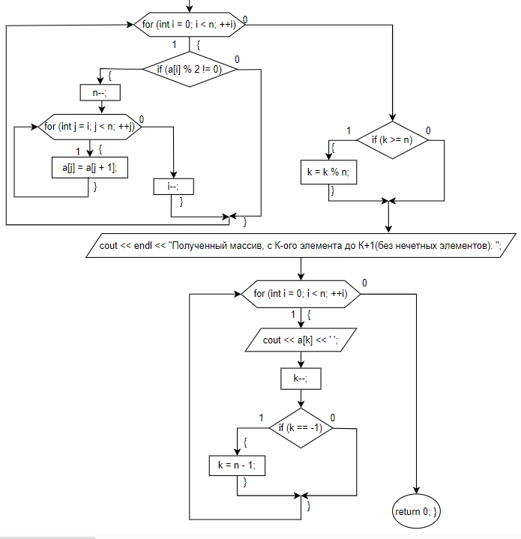

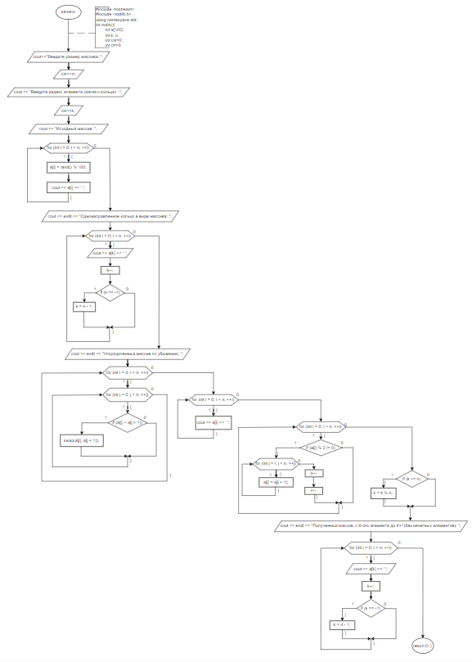

**Программный код:**

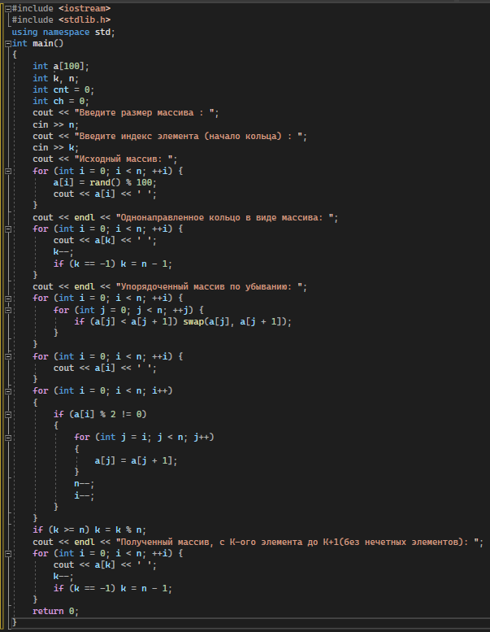

**Работа программы:**

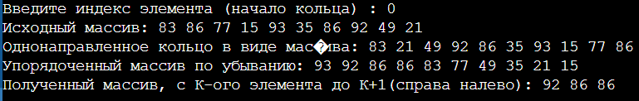

**Скриншот из GitHub:**